МИНИСТЕРСТВО НАУКИ И ВЫСШЕГО ОБРАЗОВАНИЯ РОССИЙСКОЙ ФЕДЕРАЦИИ
ФЕДЕРАЛЬНОЕ ГОСУДАРСТВЕННОЕ АВТОНОМНОЕ ОБРАЗОВАТЕЛЬНОЕ УЧРЕЖДЕНИЕ ВЫСШЕГО ОБРАЗОВАНИЯ
«Национальный исследовательский ядерный университет «МИФИ»
Обнинский институт атомной энергетики

Лабораторная работа №2
«Объекты синхронизации WIN32»
Вариант 9

Выполнила: студентка ОИКС
3 курса группы ИС-Б17
Петренко В. Ю.
Проверил: Пляскин А. В.

Обнинск, 2019
Содержание работы: Реализовать в зависимости от задачи варианта один из механизмов синхронизации задач с несколькими потоками выполнения

Вариант 9: Организовать совместное использование мьютекса и события для защиты добавления элемента в очереди. Очередь произвольного формата. Событие сигнализирует чтение из очереди, а мьютекс - запись.

2. Инструментарий.
CreateThread(lpThreadAttributes:Pointer;
dwStackSize:DWORD;
lpStartAddress:TFNThreadStartRoutine;
lpParameter:Pointer;
dwCreationFlags:DWORD;
varlpThreadId:DWORD):THandle;stdcall;

lpThreadAttributes указатель на структуру типа SECURITY_ATTRIBUTES, которая определяет может ли указатель на поток, который вернет функция, быть унаследован дочерним процессом; если значение параметра равно 0, то указатель на поток не может быть унаследован.
dwStackSize– определяет размер стека для создаваемого потока; если значение параметра 0, то размер стека будет установлен таким же как и для основного потока процесса.
lpStartAddress– начальный адрес потока, обычно это указатель на функцию, объявленную как WINAPI, с одним параметром – указателем и которая возвращает 32-битный код выхода.
lpParameter– параметр для функции потока (адрес которой передан в параметре lpStartAddress).
dwCreationFlags – определяет дополнительные флаги, которые управляют созданием потока; если значение параметра CREATE_SUSPENDED, то поток создается приостановленным и не будет запущен пока не будет вызвана функция ResumeThread; если значение параметра 0, то поток запускается сразу же после создания; никакие другие значения не поддерживаются;
lpThreadId– параметр, в котором будет возвращен идентификатор потока.

Если новый поток создан, то функция вернет указатель на него, в случае неудачи значением функции будет NULL.

CloseHandle(hObject: THandle): BOOL; stdcall;
Функция закрывает указатель на объект; если все указатели на объект закрыты, то объект удаляется из операционной системы; в случае успеха функция возвращает ненулевое значение, если вызов функции завершился неудачей, то значением функции будет ноль.

);
Функция WaitForSingleObject (link is external)останавливает выполнения программы до тех пор пока объект , идентификатор которого передан в функцию ,не окажется в "сигнальном" состоянии (в частности если передать сюда Handle - "держатель" потока (нити) ,то функция остановит выполнения того потока, в рамках которого она запущена ,до завершения работы того потока, Handle которого ей передали ) - но не дольше указанного временного интервала.

Создается объект событие функцией CreateEvent():
HANDLE CreateEvent
(
LPSECURITY_ATTRIBUTES lpEventAttributes, // атрибут защиты
BOOL bManualReset, // тип сброса TRUE - ручной
BOOL bInitialState, // начальное состояние TRUE - сигнальное
LPCTSTR lpName // имя обьекта
);
Если функция успешна, то вернется дескриптор события. В том случае, если с таким именем событие уже создано, то вернется дескриптор уже созданного события, а GetLastError() вернет код ERROR_ALREADY_EXISTS. Но функция может вернуть и NULL, если объект события создать не удалось совсем. Функция SetEvent() меняет состояние на сигнальное (есть событие).
BOOL SetEvent
(
HANDLE hEvent // дескриптор события
);
В случае успеха вернет ненулевое значение. А функция ResetEvent() меняет состояние на невыделенное (нет события):
BOOL ResetEvent
(
HANDLE hEvent // дескриптор события
);
Создается Mutex функцией CreateMutex():
HANDLE CreateMutex
(
LPSECURITY_ATTRIBUTES lpMutexAttributes, // атрибут безопастности
BOOL bInitialOwner, // флаг начального владельца
LPCTSTR lpName // имя объекта
);
Результатом будет дескриптор объекта mutex, если такое имя есть, то дескпритор существующего. Функция GetLastError() при вызове будет выдавать ERROR_ALREADY_EXISTS.
Для освобождения объекта нужно вызвать функцию ReleaseMutex():
BOOL ReleaseMutex
(
HANDLE hMutex // дескриптор mutex
);
При успешном выполнении вернет ненулевое значение.
По окончанию дескриптор нужно закрыть вызвав CloseHandle().

3. Алгоритм.
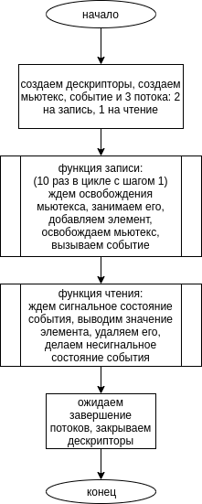
4. Результаты решенной задачи.
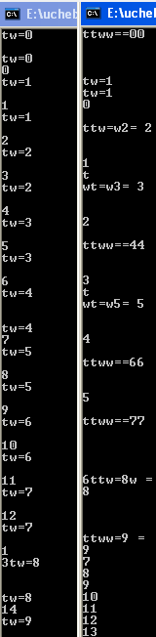
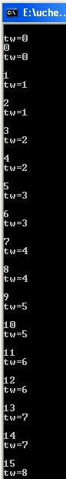
<-Первый столбец-при работе мьютекса и события
Второй-без мьютекса

Первый столбец-без освобождения мьютекса
Второй-без мьютекса
Третий-без мьютекса и без события
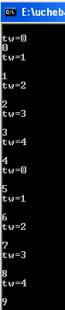
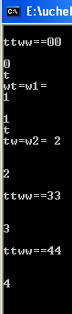
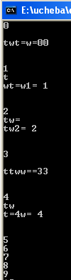

5. Выводы.
При написании многопоточных программ для блокировки общих данных от одновременного доступа необходимо использовать объекты синхронизации-мьютекс, событие. Они позволяют избежать некорректные данные при записи/чтении. Чтобы никто, кроме потока-владельца, не мог работать с данными, используется мьютекс. При его освобождении другой поток может работать с данными.

